**SHOP2 开发包使用流程**

SHOP2开发包采用JAVA语言开发，在使用SHOP2开发包前需要安装好JAVA开发环境。

1），下载安装JDK

<http://www.oracle.com/technetwork/java/javase/downloads/index-jsp-138363.html>

2）， 配置环境变量

配置教程见<http://jingyan.baidu.com/article/aa6a2c142c3f740d4d19c476.html>

3），下载安装eclipse开发工具

<http://www.eclipse.org/downloads/> (百度上有很多其他下载途径都可以)

4），下载SHOP2开发包，并添加到Java开发工程中。

以上四个步骤是开发系统安装和配置，已经在桌上的台式电脑中完成，其中SHOP2开发包在网上下载的资源不多，可以直接在电脑上拷贝，建议单独在电脑中保存一份，以防不小心错误删除某个代码文件。

5） 编写problem文件和domain文件

problem文件包含内容为初始状态和任务，domain文件包含方法，操作(有时还有公理)。编写完成后将这两个文件添加到SHOP2工程下的src目录下，如图：

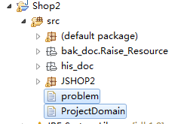

6）编写完成后，运行default package下的MainJSHOP2.java文件，如果problem文件和domain文件编写无误，运行后刷新src目录则会在default package下生成对应的.java文件

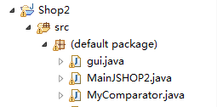>>>>>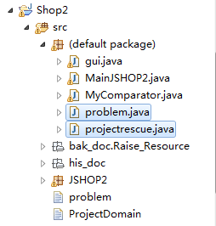

7) 运行gui.java文件，则会生成Graphical Interface for JSHOP2界面，如图：

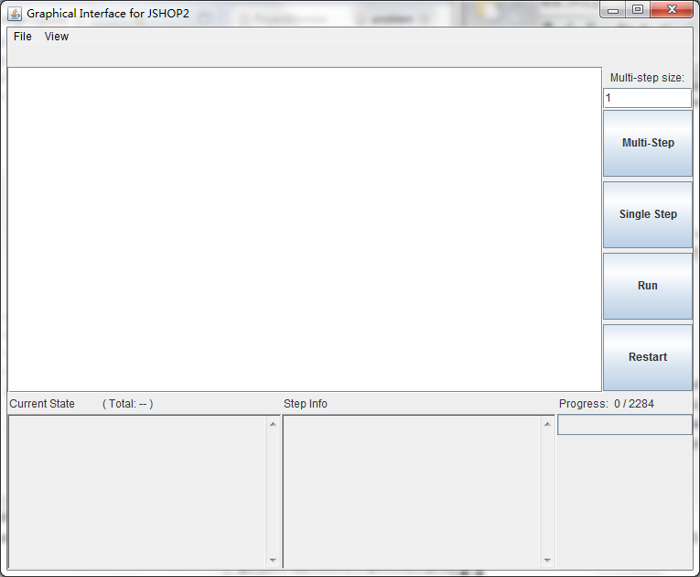

multi-step是多步运行，运行步数在文本框中可以直接输入，single-step每次只运行一步，run是全部运行，restart是复位重运行。

8）要得到最终的规划行动序列，只需要单击run即可，会生成一个如下图的行动序列窗口，规划结束。

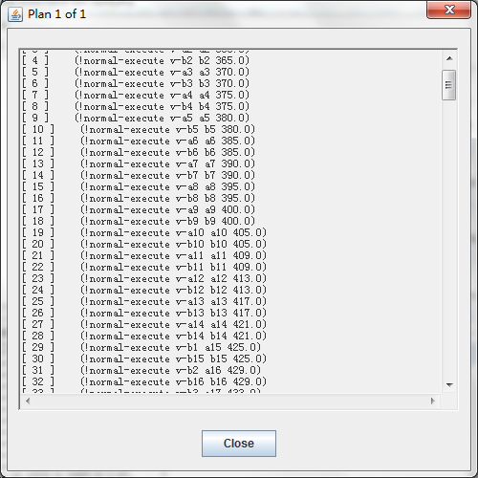

采用SHOP2规划器求解HTN规划，最关键的步骤是第5步编写problem文件和domain文件，这两个文件是纯文本编辑模式，编写过程很容易出错，需要完全清楚规划分解过程和编写格式。